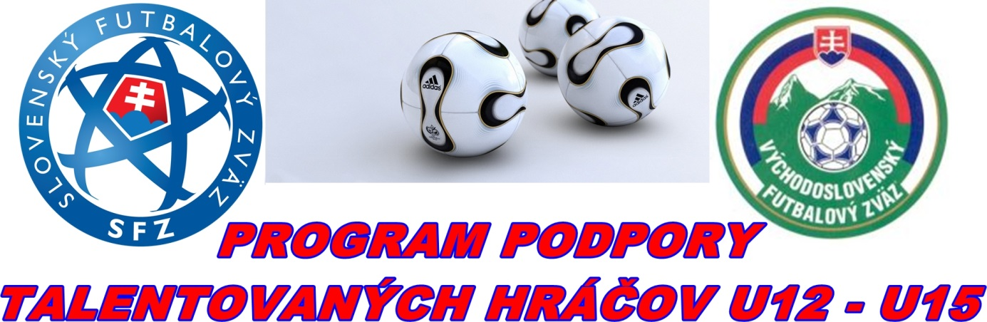

N O M I N Á C I A
výberov ObFZ Prešov U12 – U14
na tréningový zraz dňa 27.6. 2017 a 29.6.2017 Dulova Ves

Nominovaní hráči v kategórii U14 (narodení po 1. 1. 2003):

LUTERANČÍK Martin Demjata
KIŠŠ Dávid Š.Sokolovce
PORÁČ Titus Kojatice
BABINČÁK Filip Hermanovce
VYSOČAN Tomáš Kojatice
ŠKURLA Kamil Uzovce
MARINČÁK Marek Trnkov
LYSINA Marek Trnkov
GÉCIK Michal Demjata
KOĽ Filip Brezovica

Nominovaní hráči v kategórii U13 (narodení po 1. 1. 2004):

FEŇUŠ Nikolas D.Ves
KONČÁR Tomáš Nemcovce
SZUČ Alexander Trnkov
FEDOR Marián CH.N.Ves
SABADŠÁG Damián D.Ves
KALEJA JANUV Lukáš Š.Michaľany
POPEL Sebastián Chmiňany
SPIŠÁK Šimon D.Ves
TIMKO Filip D.Ves
OHRZAL Tomáš V.Šariš

Nominovaní hráči v kategórii U12 (narodení po 1. 1. 2005):

SZUČ Dávid Trnkov
FORNADEĽ Ľuboš Kapušany
VERČIMÁK Daniel Gregorovce
ANDRAŠČÍK Martin Š. Michaľany
DUBAS Samuel Trnkov
URBAN Šimon Gregorovce
SIVÁK Roman Lemešany
KOCHAN Branko Pečovská N. Ves
MITAĽ Adam Trnkov
FERTAĽ Jakub Kapušany

Hlavný tréner: Marek PETRUŠ
Tréneri: Ondrej DESIATNIK, Maroš GUĽVAS
Lekár - zdravotník:

Nominovaní hráči sa dostavia dňa 27.6. 2017(utorok), 29.6.2017 (štvrtok) o 17.00 hod. na futbalovom štadióne v obci Dulova Ves.
Predpokladané ukončenie zrazu je dňa 27.6. 2017 resp. 29.6.2017 cca o 18.45 hod.

Prineste si PREUKAZ POISTENCA!

Nominovaní hráči si prinesú: kopačky, chrániče, tréningovú výstroj, uterák, šľapky.
V prípade ospravedlnenia ihneď telefonicky informujte trénera: p. Petruša 0915/866 076
Uvoľnením dieťaťa na zraz rodičia (zákonní zástupcovia) berú na vedomie, že zodpovedajú za zdravotný stav dieťaťa v čase konania zrazu a sú si vedomí skutočnosti, že ObFZ nepreberá zodpovednosť za prípadné úrazy a iné ujmy, ktoré sa vyskytnú bez priameho zavinenia.

Prešov, 23.6 .2017

Marek Petruš
hlavný tréner

